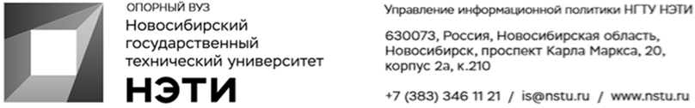

6 июля 2022 года
Пресс-релиз

Ученые НГТУ НЭТИ создали ПО, которое помогает проектировать индивидуальные имплантаты

Ученые Новосибирского государственного технического университета НЭТИ создали программное обеспечение для врачей и инженеров, которое позволяет проектировать индивидуальные имплантаты для людей с травмами. Программное обеспечение создано в рамках федерального проекта «Приоритет 2030».
«Мы разработали онлайн-сервис, который позволяет и врачам, и инженерам проектировать трехмерные модели индивидуальных имплантатов для людей с дефектами костных тканей, например, при ревизионном эндопротезировании, трепанационных дефектах черепа и др. Обмен информации о пациенте (данные компьютерной томографии, техническое задание на проектирование, медицинские листки и т.д.) происходит в цифровой среде. Данное ПО объединяет в себе необходимый функционал, также у него есть дополнительные возможности преобразования данных компьютерной томографии, например, черепа с дефектом. Также реализован функционал прочностного расчета имплантатов», — рассказал руководитель разработки, младший научный сотрудник Научно-исследовательской лаборатории моделирования и обработки данных наукоемких технологий НГТУ НЭТИ Александр Гриф. По его словам, созданные благодаря программе имплантаты обладают индивидуальными параметрами для каждого пациента.
«Пациент является самым главным человеком во всей этой цепочке: с кого это начинается, до кого это доходит. Пациент в итоге получает индивидуальный имплантат, который подходит ему, снижается риск осложнений во время операций, потому что имплантат индивидуальный и его не надо подгонять, плюс он достаточно прочный. Иными словами, пациент получает качественную медицинскую услугу», — добавляет Александр Гриф.
Разработчики добавили, что подобного программного обеспечения, которое объединяло бы в себе необходимый врачам и инженерам функционал, не существует. Кроме того, текущая версия ПО позволяет упростить взаимодействие между пациентом, врачом и инженером.
Разработанное программное обеспечение будет бесплатным для медицинских организаций России.
______________________________________________________________
Для СМИ
Александр Сильченко, пресс-секретарь НГТУ НЭТИ, +7 996 382 61 19, silchenko@corp.nstu.ru
___________________________________________________________________
twitter.com/nstu_news  vk.com/nstu_vk | - nstu.ru/fotobank  - nstu.ru/video | nstu.ru/news  nstu.ru/pressreleases

